Prompt: “So sánh cách Cursor AI sinh code khi viết hàm tính tổng mảng với GitHub Copilot. Cái nào phù hợp hơn cho người mới học lập trình?”
Phản hồi của AI:
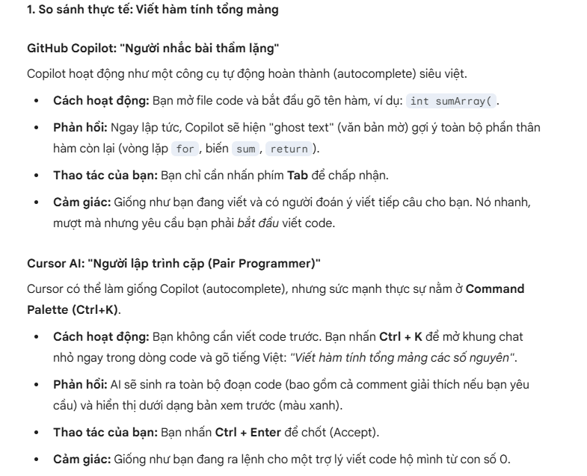
So sánh Github Copilot và Cursor AI:
Tiêu chí | GitHub Copilot | Cursor AI
Cách sinh code | Dựa trên ngữ cảnh dòng đang viết. Dự đoán dòng tiếp theo hoặc vài dòng code. | Dựa trên chỉ thị (Instruction). Có thể viết cả khối hàm lớn hoặc sửa code cũ dựa trên yêu cầu văn bản.
Tương tác | Thụ động (Chờ bạn gõ rồi gợi ý). | Chủ động (Bạn ra lệnh bằng chat/Ctrl+K, AI thực hiện).
Sửa lỗi | Phải bôi đen, hỏi trong khung Chat bên cạnh. | Bôi đen code lỗi, nhấn Ctrl+K gõ "Sửa lỗi này", AI sửa trực tiếp vào file.
Khả năng hiểu | Tốt trong phạm vi file đang mở. | Tốt hơn trong phạm vi toàn bộ dự án (nhờ tính năng Index Codebase).

